**Leer robottaal**

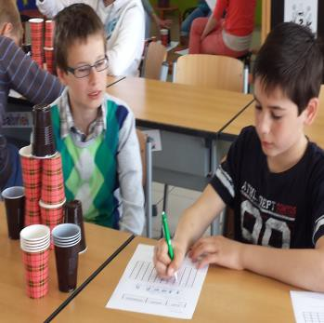

We beschrijven hier stap voor stap hoe je robottaal kan schrijven. Robots werken volgens bepaalde afspraken (instructies) die bij hen zijn geprogrammeerd. We maken daarvoor eerst afspraken hoe we de

robot aan aansturen. We spreken commando’s af die de robot moet

gaan doen. Hij moet bekertjes in de juiste volgorde neerzetten.

1. Verdeel de taken:

|  |  |  |
| --- | --- | --- |
| **De robot** | **De Bouwer** | **De Programmeur** |
|  |  |  |

1. De robot gaat naar de gang.

|  |  |  |  |  |
| --- | --- | --- | --- | --- |
| **De 5 commando’s voor de Robot** | | | | |
|  |  |  |  |  |
| **Pak op** | **Zet neer** | **Rechts** | **Links** | **Draai** |

1. Haal **een** figuur bij juf/meester.
2. De bouwer stapelt volgens het voorbeeld.
3. Schrijf hier het programma.
4. Ieder bekertje op een nieuwe regel.

|  |  |  |  |  |  |  |  |  |  |
| --- | --- | --- | --- | --- | --- | --- | --- | --- | --- |
|  |  |  |  |  |  |  |  |  |  |
|  |  |  |  |  |  |  |  |  |  |
|  |  |  |  |  |  |  |  |  |  |
|  |  |  |  |  |  |  |  |  |  |
|  |  |  |  |  |  |  |  |  |  |
|  |  |  |  |  |  |  |  |  |  |
|  |  |  |  |  |  |  |  |  |  |
|  |  |  |  |  |  |  |  |  |  |

1. Stapel de bekers weer in elkaar en draai het voorbeeldfiguur om.
2. Haal de robot.
3. Geef hem de bekers en laat hem het figuur maken met behulp van het programma.
4. Klopt het of moet je het programma debuggen?

**Codekinderen.nl**